“Катюша”- оружие Победы
Один из самых известных и популярных символов оружия победы Советского Союза в Великой Отечественной войне — реактивные системы залпового огня БМ-8 и БМ-13, получившие в народе ласковое прозвище «Катюша». Оружие, год выпуска которого значится в 1939 году, начало создаваться намного раньше. Разработки реактивных снарядов в СССР велись с начала 1930-х годов, и уже тогда рассматривались возможности их залпового пуска. В 1933 году был создан РНИИ — Реактивный научно-исследовательский институт. Одним из результатов его работы стало создание и принятие на вооружение авиации в 1937 — 1938 годах 82- и 132-миллиметровых реактивных снарядов.
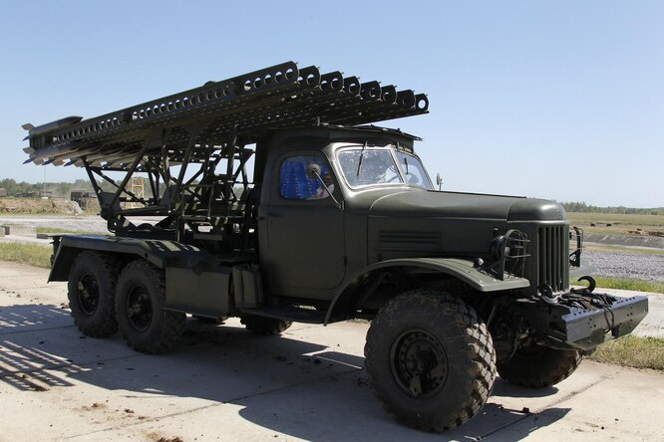
Оружие, названное «Катюшей» чуть позже, представляло собой реактивную установку с 16 направляющими для реактивных снарядов желобкового типа. Расположение направляющих вдоль шасси автомашины и установка домкратов увеличивали устойчивость пусковой установки и повышали кучность стрельбы. Заряжание реактивных снарядов производилось с заднего конца направляющих, что позволяло значительно ускорить процесс перезарядки. Все 16 снарядов можно было выпустить за 7 — 10 секунд.
Задача 1. За все годы войны было произведено “Катюш”— 6 тыс. 800 шт. Из них 1 тыс. 400 шт. к концу войны были повреждены, уничтожены или выработали свой ресурс. Также к БМ-13 за четыре года боевых действий было выпущено 12 млн снарядов. «Катюши» делали на заводах в Москве и Воронеже. Сколько в процентах “Катюш” было повреждено или уничтожено за годы ВОВ?
Решение:
6800 – 100%
1400 – Х%
Решение:
Х=1400*100:6800=20,6%
Ответ: 20,6% “Катюш” были повреждены, уничтожены или выработали свой ресурс.
Задача 2. Найти дальность полёта снаряда «Катюши», если она составляет 25% от 33880. Ответ укажите в км, округлив до десятых.
Решение:
33880 м — 100%
х м - 25%
33880*25:100=8470м≈8,5 км
Ответ: 8,5 км
Танк Т-34- броня Победы
T-34 — советский средний танк периода Великой Отечественной войны, выпускался серийно с 1940 года. В течение 1942—1947 годов — основной танк РККА и ВС СССР. Являлся основным танком РККА до первой половины 1944 года, до поступления в войска его модификации Т-34-85.
Самый массовый танк Второй мировой войны и послевоенного времени.
Разработан конструкторским бюро танкового отдела Харьковского завода № 183 под руководством Михаила Ильича Кошкина. Успешность проекта была предопределена применением новейшего высокоэкономичного дизель-мотора В-2, благодаря которому средний толстобронированный Т-34 унаследовал от лёгких тонкобронированных БТ высокую удельную мощность (отношение мощности двигателя к боевой массе). Очень важным оказался высокий модернизационный потенциал конструкции, это позволило эффективно повышать боевые качества танка одновременно с наращиванием его промышленного производства в течение всей войны. С 1942 по 1945 годы основное крупносерийное производство Т-34 было развёрнуто на машиностроительных заводах Урала и Сибири, и продолжалось в послевоенные годы.
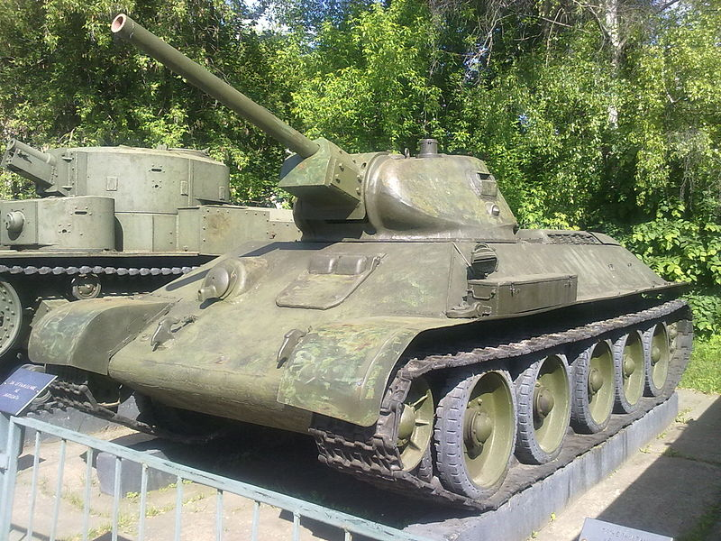
Танк Т-34 является самым известным советским танком и одним из самых узнаваемых символов Второй мировой войны. До настоящего времени сохранилось большое количество этих танков различных модификаций в виде памятников и музейных экспонатов.
Задача 3. Первые Т-34 стали поступать в войска СССР в конце осени 1940 года. К 22 июня 1941 было выпущено 1066 танков Т-34. И вот, на момент 1945 года в составе РККА было около 60 тысяч танков разных моделей, в том числе некоторое количество машин из стран-союзниц. Только танков Т-34 в войсках было более 35 тысяч. На сколько % увеличилось производство танков к концу войны по сравнению с началом? Результаты округлить до целых.
Решение:
1066 шт. – 100%
35000шт – х%
35000 ∙100:1066 ≈3283 (%)
3283-100=3183(%)
Ответ: на 3183%
Задача 4. Сколько человек помещается в танке т-34, если известно, что это значение составляет 0,8 от количества человек в «Тигре», и что х- это количество человек в танке «Тигр» следующего уравнения:
1) 20х-81=19
20х=81+19
20х=100
х=100:20
х=5 (ч) в танке «Тигр»
2) 5·0,8=4 (человека) в Т — 34
Ответ: 4 человека

“Крылья” Победы
"Летающий танк", "бетонный самолет", "черная смерть" — все это прозвища Ил-2, самого массового боевого самолета в истории. За годы войны было произведено 36183 самолета.
Изначально модель планировалось сделать двухместной, но в таком варианте бронированный самолет был очень тяжелым и медленным. В условиях конкуренции с другими КБ Ильюшин принял решение создать одноместную модификацию, которая позволяла сэкономить на броне для второго стрелка, и за счет этого приобретала в скорости. Позднее была выпущена двухместная модель с местом для бортового стрелка, однако оно было плохо защищено броней. Устранить этот недостаток удалось только в более поздней модели – Ил-10.
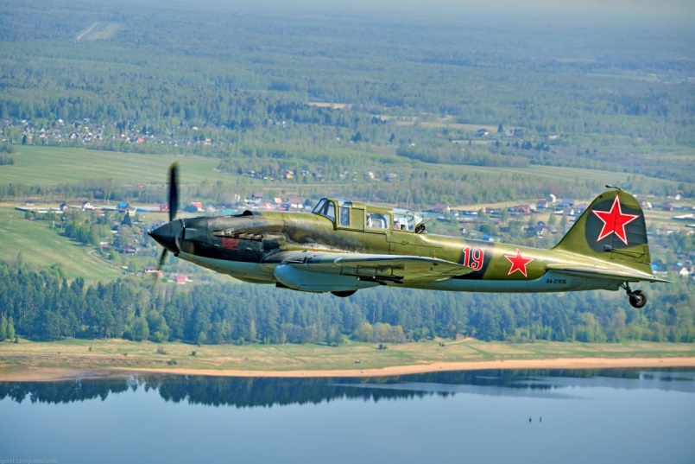
При этом потери Ил-2 были достаточно высокими: одноместные модели было плохо защищены от атак истребителей противника. Но даже размещение бортового стрелка не проблемы выживаемости штурмовиков. Поскольку они активно использовались для поражения наземных целей, им приходилось долгое время проводить под огнем зенитной артиллерии вермахта.
Задача 5. При битве на Курской дуге советские летчики потеряли 1626 самолетов, а немецкие потери составили 42% от потерь советских самолётов. Чему равна потеря самолетов с обоих сторон?
Решение:
1626 советских самолетов – 100 %
Х немецких самолётов - 42%
- 1626*42:100≈683 ( немецких самолетов)
- 683+1626 = 2309 (самолетов) – общие потери
Ответ: 2309 самолетов – общая потеря
Задача 6. Истребитель ЯК-9, скорость которого 600 км/ч, некоторое расстояние пролетел за 3 ч .Какое время затратил бы на этот путь истребитель МИГ-3, скорость которого 640 км/ч. Ответ округлите до десятых.
Решение:
1) 600 ∙3 = 1800 (км) – пройденный путь
2) 1800 : 640 = 2,8125(ч) ≈2,8 (ч)
Ответ: 2,8 ч затратил бы МИГ-3
«Боги войны»
Девятнадцатого ноября 1942 года началось контрнаступление советских войск под Сталинградом. Позднее эта дата стала Днем ракетных войск и артиллерии. Данный род войск не зря называли "богом войны". В годы Великой Отечественной войны артиллеристы стали главным средством уничтожения не только живой силы врага, но и его ударных войск — танковых соединений.
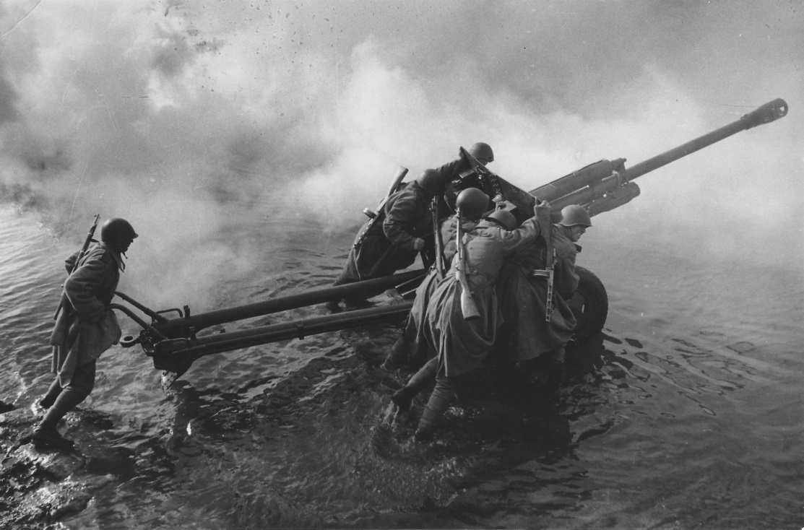
К началу Великой Отечественной войны Красная армия имела первоклассную артиллерию, которая во всех отношениях превосходила артиллерию других стран. Это касалось как различных артсистем, так и личного состава, который был хорошо обучен и отличался высокими боевыми и моральными качествами.
Громадная роль в этом принадлежала главному маршалу артиллерии (с 1944 года) Николаю Воронову, который был начальником артиллерии РККА в предвоенные годы. При нем была осуществлена широкая программа оснащения войск разведывательной техникой, обеспечение частей механической тягой, разработка и внедрение новых образцов вооружений, в том числе крупных калибров, и доработан боевой устав артиллерии.
Неудивительно, что с первых дней войны именно артиллеристы стали основой советской обороны. В первую очередь это касалось противотанковой артиллерии, на вооружении которой на 22 июня 1941 года находилось более 16 тысяч 45-миллиметровых пушек, чьи снаряды на расстоянии 500 метров пробивали броню любых немецких танков того времени.
Задача 7. Советская артиллерийская промышленность за годы войны изготовила 3519000 минометов, что в 4½ раза больше, чем в Германии. Сколько минометов было выпущено неприятелем?
Решение:
4½= 9/2
351900 : 9/2 = 352612▪2:9=78200 (минометов)
Ответ: 78200 минометов было выпущено неприятелем
Задача 8. Вычислите вес 132-миллиметровых снарядов М-13, если он составляет 610-ую часть от 25,62 т. - массы танка Т-34.
Решение:
1/610·25,62=0,042(т)=42(кг)
Ответ: 42 кг
Задача 9. Расстояние от Самары до Берлина по трассе составляет 2764 сажени, 1 сажень равен 1066,8 метра. Для нашего народа это путь составил долгих четыре года.
Чему равно расстояние от Самары до Берлина в километрах? Результат округлите до целых.
Решение:
2764▪1066,8=2948635,2(м)=2948,6352(км)≈2949 (км)
Ответ: 2949 км

